106 suất học bổng ‘Nhất nghệ tinh’
Thứ Sáu, ngày 5/1/2018 - 14:23
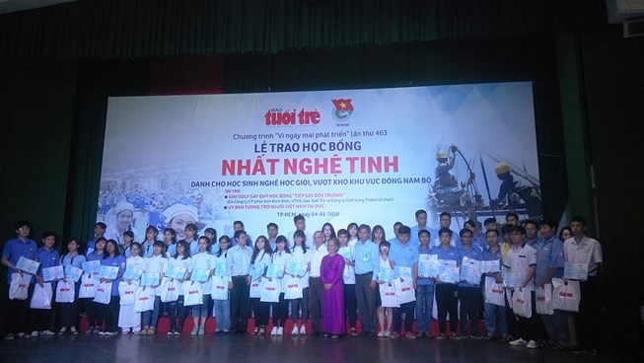
(PLO)-Tối 4-1, Thành đoàn TP.HCM đã phối hợp với báo Tuổi Trẻ tổ chức lễ trao học bổng “Nhất nghệ tinh” cho 106 học sinh, học viên đang theo học tại 12 trường nghề ở TP.HCM tại Trường CĐ Kỹ thuật Cao Thắng.
Mỗi suất học bổng trị giá 4 triệu đồng, tổng kinh phí dành cho học bổng là 424 triệu đồng. Trong đó, giải gold gây quỹ “Tiếp sức đến trường” tài trợ 344 triệu đồng. Ngoài ra Uỷ ban tương trợ người Việt Nam tại Đức tài trợ 80 triệu đồng.
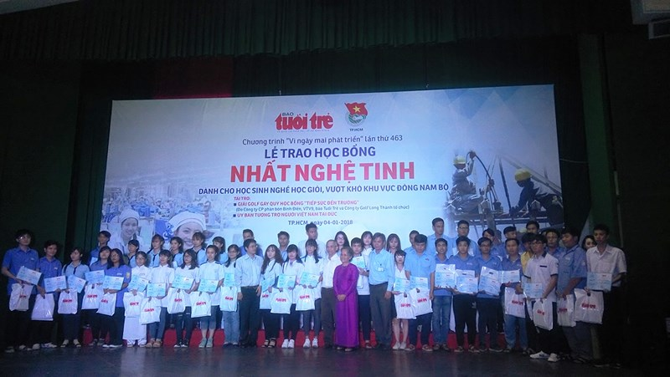
Các bạn học sinh nghề vượt khó đã nhận được học bổng "Nhất nghệ tinh" vào tối 4-1
Bà Nguyễn Thị Hương, đại diện báo Tuổi Trẻ, cho biết suất học bổng mà các em nhận hôm nay không chỉ là tấm lòng, sự quan tâm của các nhà hảo tâm, mà còn là sự gửi gắm của các công ty, đơn vị, các thầy cô đối với các em. Hy vọng trong tương lai sẽ có thêm những người thợ giỏi cống hiến cho đất nước.
Là một trong những cựu sinh viên từng được nhận học bổng “Nhất nghệ tinh”, anh Hứa Thanh Tâm cho biết cách đây 6 năm anh đã được nhận học bổng khi gia đình gặp rất nhiều khó khăn. Nhờ có học bổng, anh đã vượt qua những khó khăn đó và có một cái nghề trong tay để bước vào đời.
“Đến bây giờ, tôi vẫn bám nghề xây dựng và thấy sự chọn lựa của mình là chính xác”, anh Tâm tâm sự.
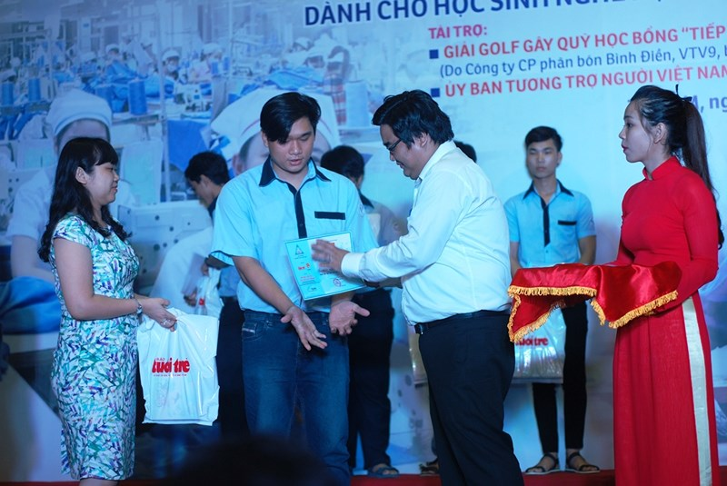
Ông Ngô Minh Hải, Phó Bí thư thành đoàn TP.HCM và bà Nguyễn Thị Hương, Uỷ viên ban biên tập báo Tuổi Trẻ trao học bổng cho các bạn học sinh nghề vượt khó

Trước đó, ngày 17-11-2017, báo Tuổi Trẻ cũng đã cùng Thành đoàn Cần Thơ trao học bổng “Nhất nghệ tinh” cho 111 học sinh, học viên đang theo học tại các trường nghề ở Cần Thơ. Như vậy trong năm 2017, chương trình đã trao tổng cộng 217 suất học bổng với tổng kinh phí 868 triệu đồng.
Qua 6 lần tổ chức từ năm 2009, chương trình học bổng "Nhất nghệ tinh" đã trao tổng cộng 1.122 suất, trị giá 4-8 triệu đồng/suất. Đây là một trong nhiều học bổng thuộc chương trình "Vì ngày mai phát triển" do báo Tuổi Trẻ tổ chức, huy động nguồn lực từ doanh nghiệp, xã hội hỗ trợ học viên, sinh viên nỗ lực xứng đáng.
NGUYỄN QUYÊN

